Лабораторная работа № 11
Тема: Извлечение данные из XML документа
Цель: получить практические навыки использования команды OPENXML для извлечения данных из XML документа.
Программное обеспечение: MS SQL Server Management Studio.
Задание 1: Изучите ниже приведенные 2 примера.
В первом примере показано применение процедуры OPENXML в инструкции INSERT и инструкции SELECT. Образец XML-документа содержит элементы <Customers> и <Orders>.
Сначала вызывается хранимая процедура sp_xml_preparedocument для проведения синтаксического анализа XML-документа. Проанализированный документ является древовидным представлением узлов (элементов, атрибутов, текста и комментариев) в XML-документе. OPENXML ссылается на этот проанализированный XML-документ и выдает представление всех частей этого XML-документа в виде набора строк.
Инструкция INSERT, использующая функцию OPENXML, может вставлять данные из такого набора строк в таблицу базы данных. Можно вызывать функцию OPENXML несколько раз, получая и обрабатывая представление в виде набора строк различных частей XML-документа. Например, их можно вставить в различные таблицы. Данный процесс также называют разделение XML-данных по таблицам.
В следующем примере XML-документ разрезается таким образом, что элементы <Customers> сохраняются в таблице Customers , а элементы <Orders> сохраняются в таблице Orders с помощью двух инструкций INSERT. Этот пример также демонстрирует инструкцию SELECT, использующую функцию OPENXML, которая получает элементы CustomerID и OrderDate из XML-документа.
Последним шагом обработки является повторный вызов процедуры sp_xml_removedocument. Это позволяет освободить память, выделенную для внутреннего древовидного представления XML, создаваемого в фазе синтаксического анализа.
Пример 1:
CREATE TABLE Customers (CustomerID varchar(20) primary key,
ContactName varchar(20),
CompanyName varchar(20));
GO
CREATE TABLE Orders(CustomerID varchar(20),OrderDate date)
GO
DECLARE @docHandle int;
DECLARE @xmlDocument nvarchar(max); -- or xml type
-- Формирование XML документа
SET @xmlDocument = N'<ROOT>
<Customers CustomerID="XYZAA" ContactName="Joe" CompanyName="Company1">
<Orders CustomerID="XYZAA" OrderDate="2018-08-25"/>
<Orders CustomerID="XYZAA" OrderDate="2018-10-03"/>
</Customers>
<Customers CustomerID="XYZBB" ContactName="Steve"
CompanyName="Company2">
No Orders yet!
</Customers>
</ROOT>';
-- создаем внутренне представление XML-документа и сохраняем указатель
EXEC sp_xml_preparedocument @docHandle OUTPUT, @xmlDocument;
-- В таблицу заказчиков добавляется набор строк, состоящий из данных заказа
INSERT Customers
SELECT *
FROM OPENXML(@docHandle, N'/ROOT/Customers')
WITH Customers;
-- В таблицу заказов добавляется набор строк, состоящий из данных заказа
INSERT Orders
SELECT *
FROM OPENXML(@docHandle, N'//Orders')
WITH Orders;
-- Извлечение данных из XML документа
SELECT * FROM OPENXML(@docHandle, N'/ROOT/Customers/Orders') WITH (
CustomerID nchar(5) '../@CustomerID',
OrderDate date
);
-- Удаление дескриптора XML документа
EXEC sp_xml_removedocument @docHandle;
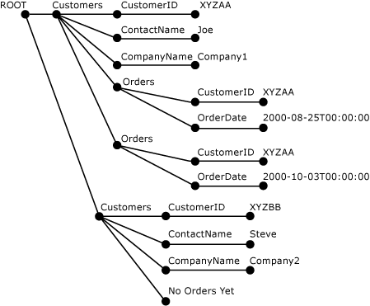
На следующем рисунке показано XML-дерево, полученное в результате анализа предыдущего XML-документа и созданное с помощью хранимой процедуры sp_xml_preparedocument.

Пример 2:
DECLARE @docHandle int
DECLARE @XmlDocument nvarchar(1000)
SET @XmlDocument = N'<ROOT>
<Customer CustomerID="VINET" ContactName="Paul Henriot">
<Order EmployeeID="5" >
<OrderID>10248</OrderID>
<CustomerID>VINET</CustomerID>
<OrderDate>1996-07-04T00:00:00</OrderDate>
<OrderDetail ProductID="11" Quantity="12"/>
<OrderDetail ProductID="42" Quantity="10"/>
</Order>
</Customer>
<Customer CustomerID="LILAS" ContactName="Carlos Gonzlez">
<Order EmployeeID="3" >
<OrderID>10283</OrderID>
<CustomerID>LILAS</CustomerID>
<OrderDate>1996-08-16T00:00:00</OrderDate>
<OrderDetail ProductID="72" Quantity="3"/>
</Order>
</Customer>
</ROOT>'
EXEC sp_xml_preparedocument @docHandle OUTPUT, @XmlDocument
SELECT *
FROM OPENXML (@docHandle, '/ROOT/Customer/Order/OrderDetail')
WITH (CustomerID varchar(10) '../CustomerID',
OrderDate datetime '../OrderDate',
ProdID int '@ProductID',
Qty int '@Quantity')
EXEC sp_xml_removedocument @docHandle

Задание 2: Спроектируйте аналогичные 2 конструкции для своей базы данных. Удостоверьтесь, что в результате 1 примера элементы XML документа добавились как отдельные строки в таблицы.

